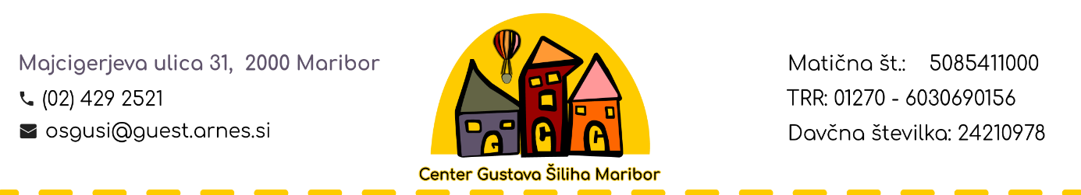
R A Z P I S

ALPSKI MITING SPECIALNE OLIMPIADE
SLOVENIJE

PRIREDITELJ : SPECIALNA OLIMPIADA SLOVENIJE

ORGANIZATOR : CENTER GUSTAVA ŠILIHA MARIBOR IN SKK ŠMARTNO NA POHORJU

KRAJ : RTC TRIJE KRALJI – ŠMARTNO NA POHORJU

DATUM : ČETRTEK 10.03.2022

DISCIPLINE: VELESLALOM ZAČETNI
VELESLALOM LAŽJI
VELESLALOM TEŽJI

VSI SODELUJOČI MORAJO IZPOLNJEVATI POGOJ PCT.

PROGRAM PRIREDITVE

- 9.00 prihod ekip - sprejem na smučišču pri Rdeči kapici
- 9.15 sestanek trenerjev – Koča Rdeča Kapica
- 10.00 ogled prog
- 10.30 tekmovanja
- od 14.00 kosilo Hotel Jakec

PRAVILA :
- Tekmovalci bodo razdeljeni v dve starostni kategoriji (samo če bo dovolj prijavljenih mlajših tekmovalcev ), in sicer do 15 let in nad 16, pri čemer se smatra do 15 let tekmovalec, ki je v letu tekmovanja dopolnil 15
- V vsaki disciplini bomo izvedli dva teka, prvi - kvalifikacijski tek , šteje kot rezultat prvega teka, seštevek obeh je dosežen rezultat
- Pri ogledu prog ni dovoljena vožnja po progah ( diskvalifikacija ).
- Po padcu ali zgrešenih vratcih ima tekmovalec 1 minuto časa da pravilno nadaljuje vožnjo. Pri tem mu ne sme nihče pomagati , sicer sledi diskvalifikacija .
- Tekmovalec mora imeti kompletno smučarsko opremo (dolžino smuči vsaj 100cm, snowblade niso dovoljeni, smučarsko čelado, palice, rokavice...)
- Vsa tekmovanja bodo potekala po pravilih SOS.

PRIZNANJA :
- Prvi trije v vsaki kategoriji prejmejo, zlato, srebrno in bronasto medaljo, ostali trakce.
- Priznanja bomo podeljevali po zaključenem tekmovanju pri KOČI RDEČA KAPICA.

PRIJAVE :

- Prijave pošljite do ponedeljka, 7. 3. 2022 do 12.00 , na mail: alpski.miting@gmail.com
- Kotizacijo za vsakega tekmovalca in spremljevalca v višini 8,50 € plačate po prejetju računa.
- Na prijavnico torej napišite poln naslov ustanove in davčno številko.

ZAVAROVANJE: Vsi tekmovalci tekmujejo na lastno odgovornost, oziroma na odgovornost organizacije, ki tekmovalca prijavlja!

OPIS PROG :

ALPSKO SMUČANJE

VELESLALOM - ZAČETNI :
dolžina: ca 100 m, naklon : ca 10 %, širina ca 30 m, št. vrat : 7-10

VELESLALOM - LAŽJI :
dolžina: ca 200 m, naklon : ca 17 %, širina: ca 30 m, št. vrat: 10 - 15

VELESLALOM - TEŽJI :
dolžina: ca 300 m, naklon: ca 24 %, širina: ca 40 m, št. vrat: 15 - 20

INFORMACIJE :
Center Gustava Šiliha Maribor tel. 02 429 25 30 Cvetka Kovačič
031 748 654 Helena Gril
041 798 686 Ljubomir Miličević

